教育部教育管理信息中心
第四届全国ITAT教育工程就业技能大赛复赛试题
AutoCAD建筑设计（A卷）

请考生仔细阅读并严格遵守题目中关于文件保存和命名的要求。
请务必按照试卷要求为文件命名。
考生答题完毕后，首先创建以“准考证号”命名的文件夹（形式如：433034683），并将考试结果严格按题目上的命名要求进行命名并直接保存在该文件夹下。
注意：考生不得在该文件夹下创建任何子文件夹，所有考试结果均直接保存在该文件夹根目录下。
然后选中整个文件夹，用Winrar压缩工具打包后存放在本考场指定的考试结果存放地址，经监考老师确认上传无误后方可离开考场。
注意：在提交答案时，请务必选中上述存放作品的文件夹（如前面创建的433034683文件夹，而不是文件夹下的全部文件）进行压缩，在完成答案提交后，请确保上述压缩包仍保存在本地计算机中。
请务必按照试卷要求提交指定的文件，不得包含非题目要求的过程文件和临时文件，不得包含本试题文件和试题素材。
注意：凡违反上述规定的考生，其成绩一律按零分处理。

- 绘制图1所示的楼梯间平面图，并将制作好的源文件保存为“1.dwg”。（40分）
（注：如果尺寸看不清楚，可以使用“AutoCAD DWF Viewer”详细查看“素材”文件夹下的“Ａ-1.dwf”文件。）
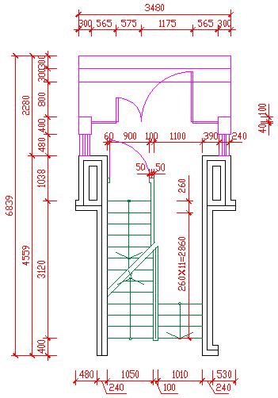
图1
- 要求
- 设置出相关图层及图层特性。
- 按照《房屋建筑制图统一标准》的要求设置相关的文字和标注样式。
- 绘制图2所示的建筑平面图，将第一题的结果作为外部参照插入到本题结果中，并将制作好的源文件保存为“2.dwg”。（60分）
（注：如果尺寸看不清楚，可以使用“AutoCAD DWF Viewer”详细查看“素材”文件夹下的“Ａ-2.dwf”文件。）
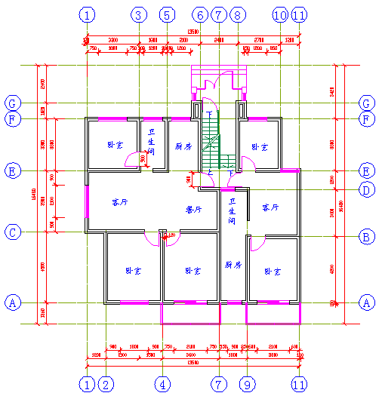
图2
- 要求
- 设置出相关图层及图层特性。
- 按照《房屋建筑制图统一标准》的要求设置相关的文字和标注样式。
附加题：综合相关知识，绘制图3所示的住宅楼平面图，并将制作好的源文件保存为“3.dwg”。（50分）
（注：如果尺寸看不清楚，可以使用“AutoCAD DWF Viewer”详细查看“素材”文件夹下的“Ａ-3.dwf”文件。楼梯间尺寸参照“素材”文件夹下的“Ａ-4.dwf”文件，）
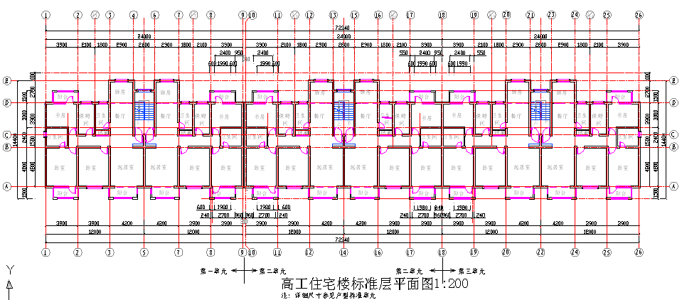
图3
- 要求
- 设置相关图层以及图层特性，不同类别的图线分别使用单独的图层。
- 按照《房屋建筑制图统一标准》的要求设置相关的文字和标注样式。

